Курсы LEI A

Для начала изучения данного курса слушателям необходим минимальный уровень языковой подготовки – Beginner /«Вводно-коррективный курс» и базовые умения работы с компьютерными информационными технологиями.
Цели курса: формирование коммуникативных навыков по 3 основным аспектам английского языка (чтение, письмо, аудирование) и, опосредованно, навыков говорения в рамках изученного материала; расширение словарного запаса, совершенствование грамматических навыков; понимание культурных различий глобального общества и использование английского языка в заданном социальном контексте.
Задания выполняются в CMS Moodle (см. скриншоты ниже), где студенты выполняют грамматические тесты, участвуют в форумах, wiki, заполняют глоссарии, выполняют задания по просмотренному фильму и новостям.
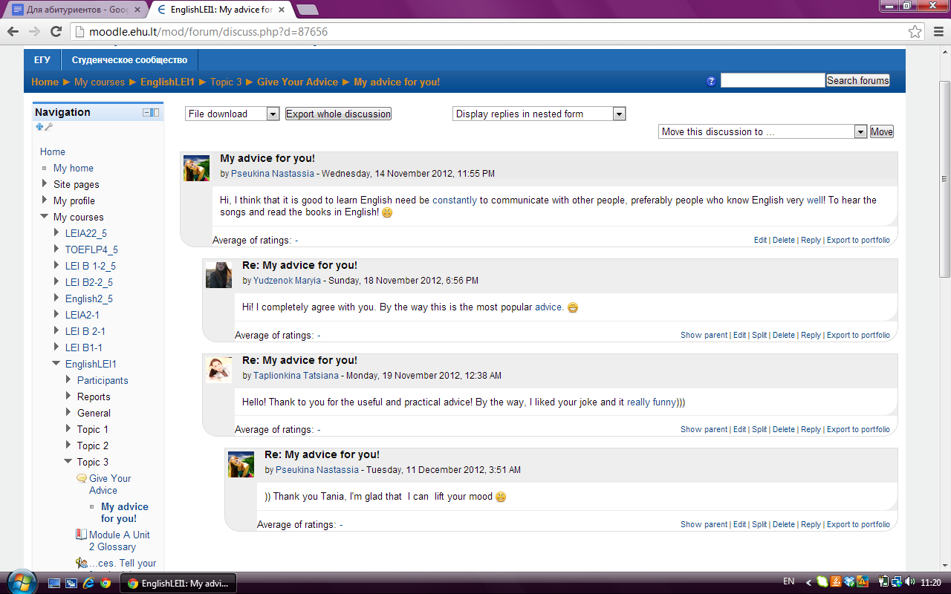

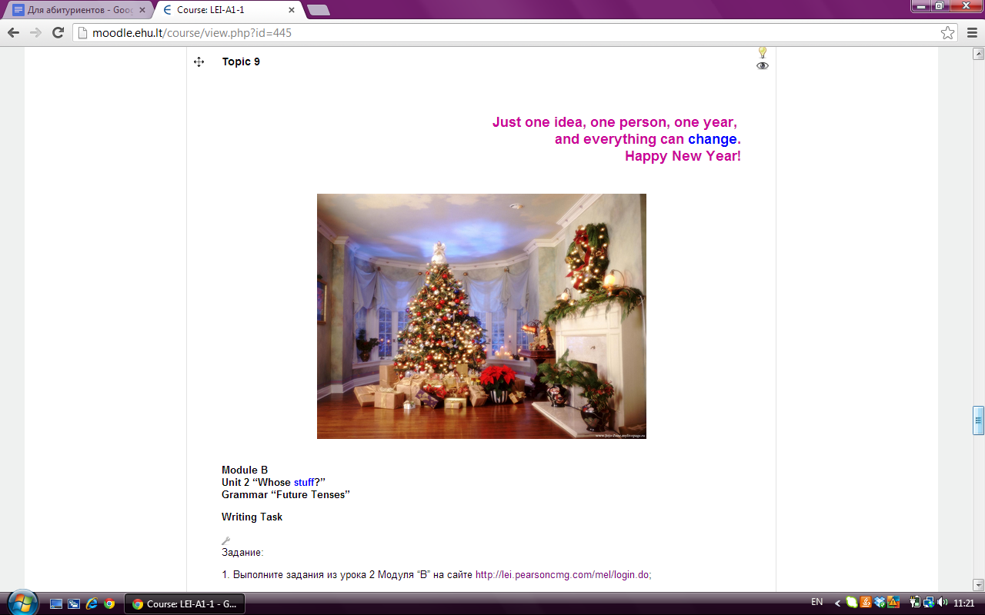

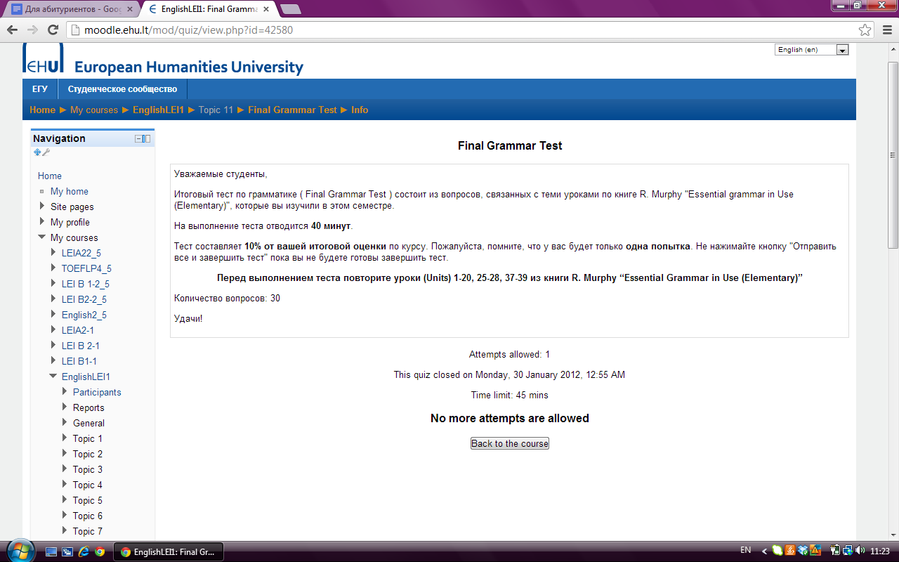

Просмотр новостей и фильмов

Заочное изучение английского языка в ЕГУ – эффективный, интенсивный, интерактивный и совершенно нескучный процесс. Департамент иностранных языков ЕГУ стремится включать в программу задания, которые бы максимально эффективно способствовали формированию коммуникативной компетенции и облегчали процесс изучения иностранного языка.
В частности, курс изучения английского языка предполагает еженедельный просмотр оригинальных новостных выпусков телекомпании CNN, а также просмотр художественных фильмов на английском языке.
Новости.
Для просмотра новостей в рамках дистанционного изучения иностранного языка используются оригинальные материалы телекомпании CNN. 10-минутные выпуски теленовостей на сайте CNN появляются регулярно (5 раз в неделю) и предназначены специально для студенческой аудитории.
При этом телекомпания CNN обеспечивает неограниченный и бесплатный доступ ко всем материалам. Выпуски могут быть просмотрены в режиме потокового воспроизведения, а также сохранены для последующего просмотра.
Каждый выпуск сопровождается текстовой версией (скриптом), вопросами для обсуждения, картами и проч. материалами, доступными по отдельным ссылкам, что в значительной степени облегчает использование данного ресурса в рамках дистанционного курса изучения иностранного языка.
Новости – окно в мир культуры и мировоззрения страны изучаемого языка. Они помогают быть в курсе последних событий в мире и значительно расширяют словарный запас. Просмотр новостей - нелегкое, но очень полезное занятие!
Фильмы.
Эффективным средством формирования коммуникативной компетенции является просмотр фильмов на английском языке, ведь именно он позволяет «заглянуть» в действительность той или иной страны, стать «свидетелем» исторических событий, понять образ жизни, традиции и обычаи другой страны.
Для просмотра департамент иностранных языков ЕГУ выбирает наиболее известные фильмы, получившие положительные рецензии критиков, ставшие номинантами и победителями международных конкурсов, которые максимально приближены к изучаемой тематике и являются по-настоящему качественными художественными произведениями.
В частности, предлагается просмотра таких фильмов как The King’s Speech, The Iron Lady, Extremely Loud and Incredibly Close, Shattered Glass и др. Их последующее обсуждение в учебных форумах всегда вызывает массу восторженных комментариев и жаркую полемику. Просмотр фильмов в оригинале не идет ни в какое сравнение с их переводом. Ведь никакой перевод, пусть и самый качественный, не сможет отразить все нюансы оригинала.
Просмотр художественных фильмов на иностранном языке в рамках курса дистанционного обучения содействует обучению аудированию, а также помогает значительно расширить словарный запас обучающихся и способствовать развитию коммуникативной и социокультурной компетенции.
С точки зрения методики преподавания просмотр фильмов считается одним из наиболее эффективных способов изучения иностранного языка. И он как нельзя более подходит именно для формата дистанционного обучения, делая его еще более интенсивным, интерактивным и совершенно нескучным.

Помимо основных заданий, в каждом курсе есть и факультативные. Они направлены на расширение словарного запаса, улучшение знаний грамматики и произношения, способствуют развитию навыков чтения и аудирования, а также помогают создать атмосферу заинтересованности среди студентов.

English with Fun

Stress monsters — game http://elt.oup.com/student/englishfile/elementary/c_pronunciation/ef_stressgame?cc=global&selLanguage=en

Practical English

Ordering a meal
http://bogglesworldesl.com/survival_travel_english/restaurants.htm

Extra Grammar

Past Simple regular and irregular
http://elt.oup.com/student/englishfile/elementary/a_grammar/file05/grammar05_d01?cc=global&selLanguage=en

Fascinating English

Learn English with Songs
http://www.esolcourses.com/content/topics/songs/louis-armstrong/what-a-wonderful-world-gap-fill.html

Easter Video Quiz
http://www.esolcourses.com/content/topics/festivals/easter/video/videoquiz.html

Memory game
http://www.manythings.org/ac/ac.html

The article wolf game
http://www.english-online.org.uk/games/articlesframe.htm

Pronunciation Chart: Consonants
http://elt.oup.com/student/englishfile/elementary/c_pronunciation/pronunciation03?cc=global&selLanguage=en

Важным элементов всех курсов LEI является оригинальная онлайн мультимедийная площадка «Longman English Interactive», где студенты работают над развитием и совершенствованием всех языковых навыков.

Интерфейс курса прост и понятен.
Пример первой страницы-приветствия

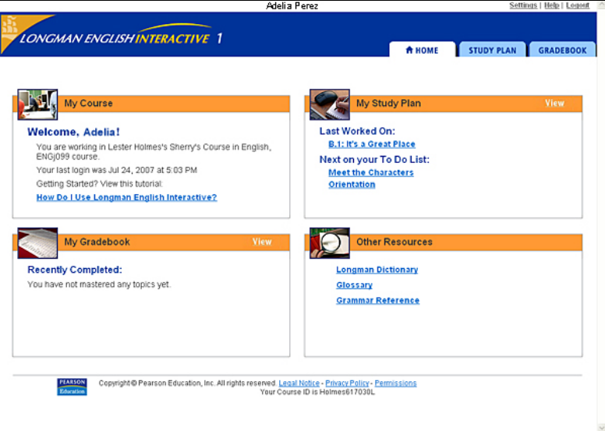

Рабочий план
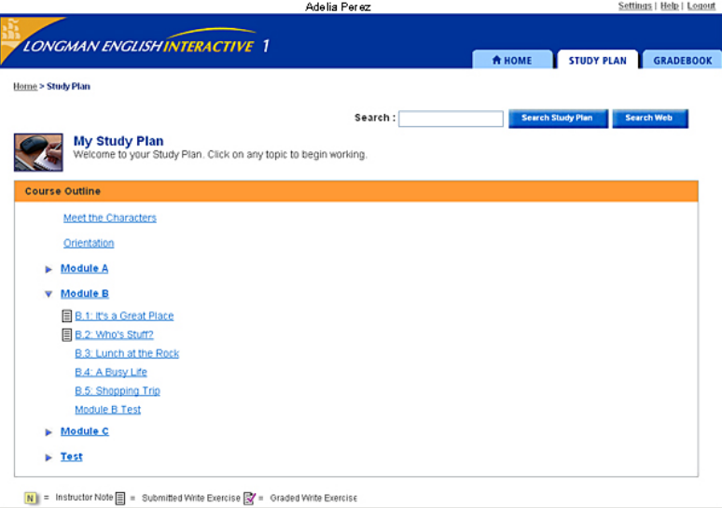

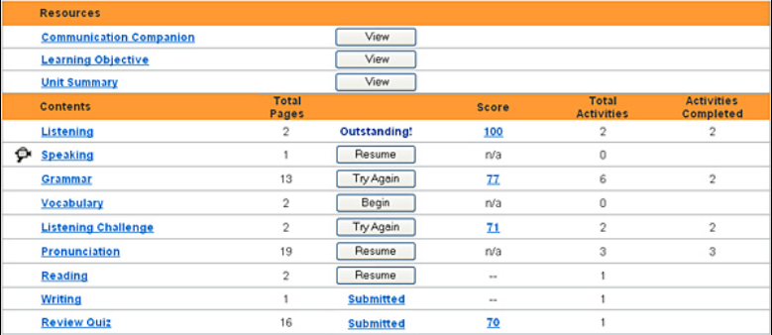

Примеры заданий
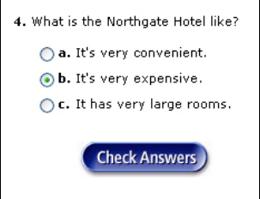

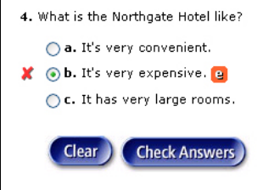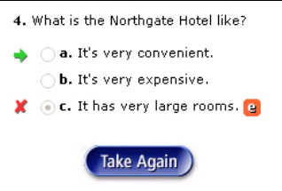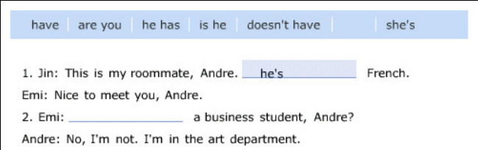

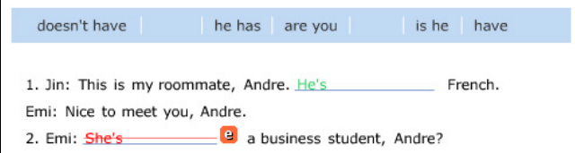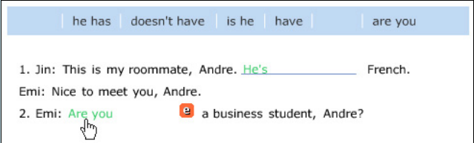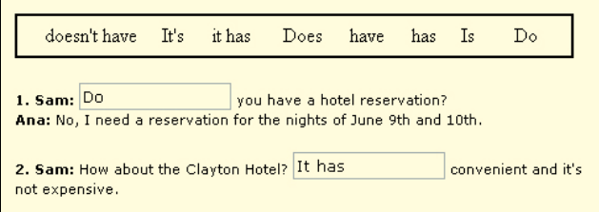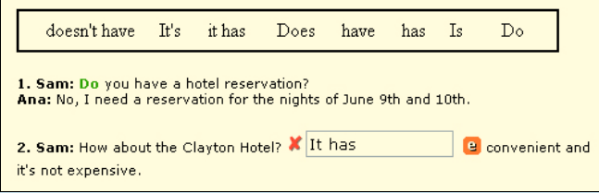

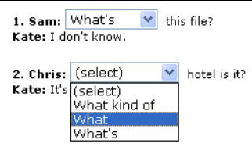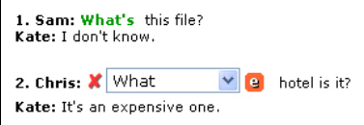

Работа с видео
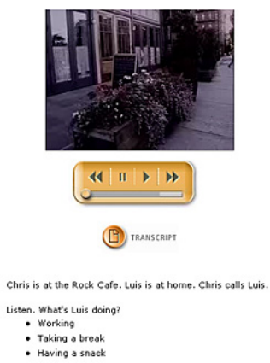

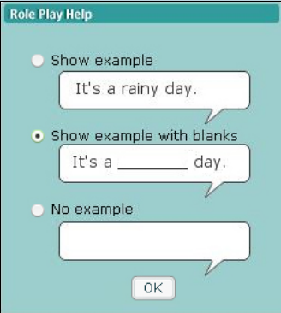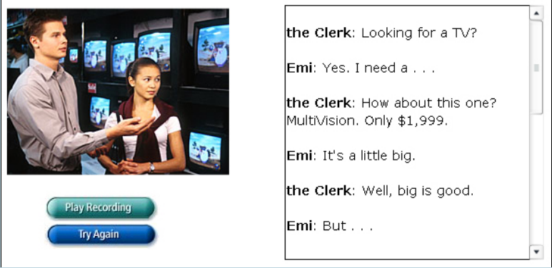

Задания для развития навыков говорения, где студенты также могут записывать свою речь
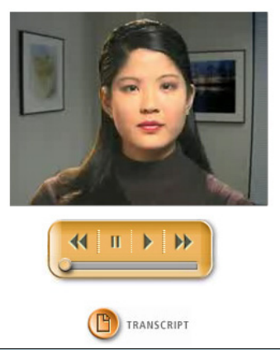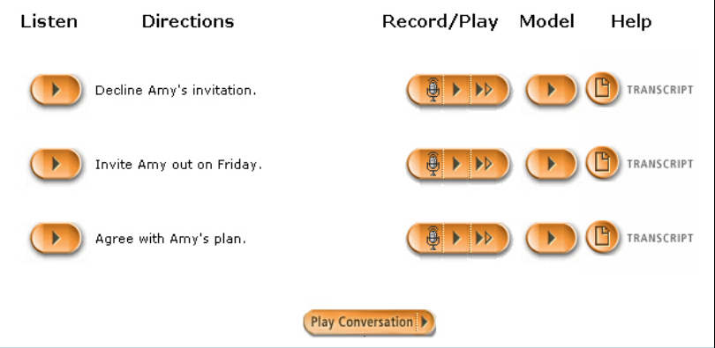

Задания с новой лексикой 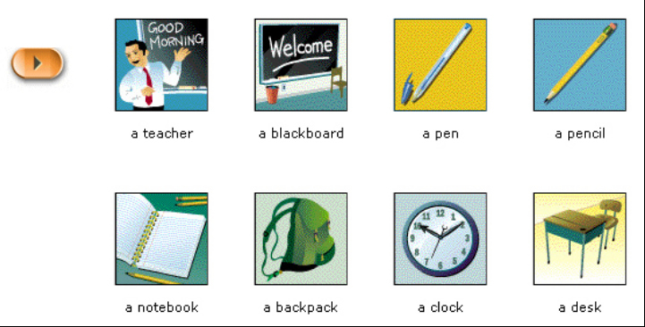 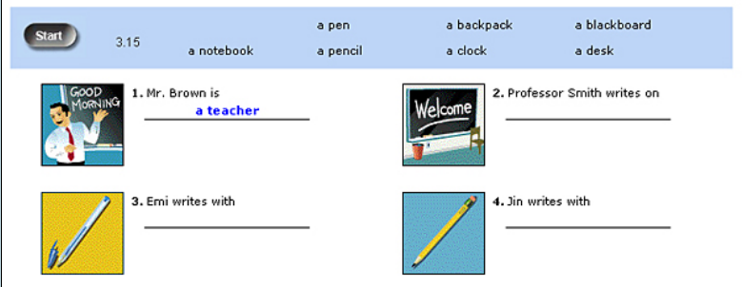

Свои результаты студенты видят в сводных отчетах 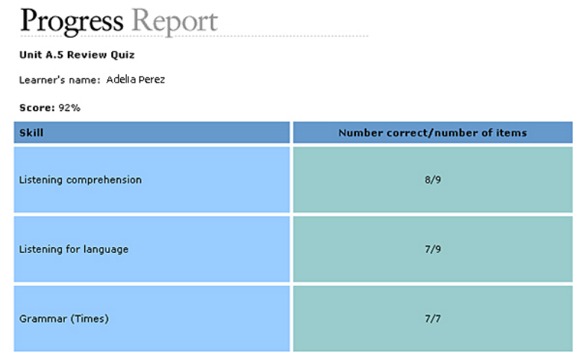 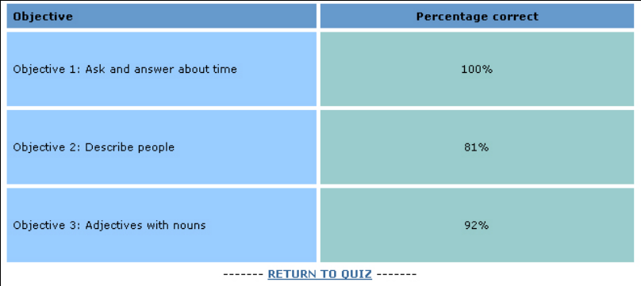 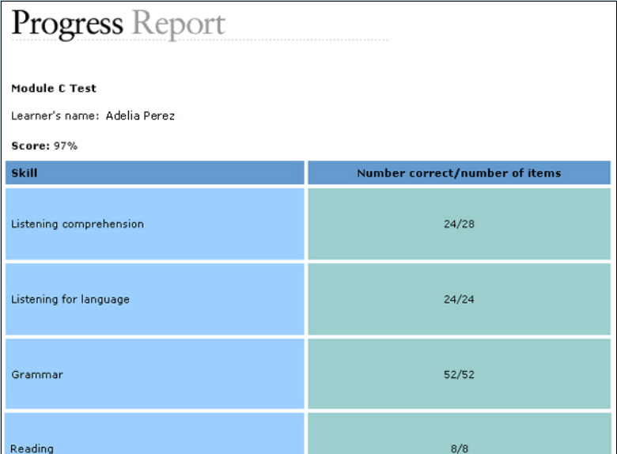

Курсы LEI B

Данный курс отличается от курса LEI A более продвинутым уровнем владения иностранным языком. Для начала изучения данного курса слушателям необходим минимальный уровень языковой подготовки – Pre-Intermediate и базовые умения работы с компьютерными информационными технологиями.
Так же, как и в LEI A, задания выполняются не только в CMS Moodle (см. скриншоты ниже), где студенты выполняют грамматические тесты, участвуют в форумах, wiki, заполняют глоссарии, выполняют задания по просмотренному фильму, новостям, прослушанной лекции, но также и в онлайн мультимедийном курсе «Longman English Interactive» (см. скриншоты выше), в печатном пособии R.Murphy “English Grammar in Use” (Intermediate).

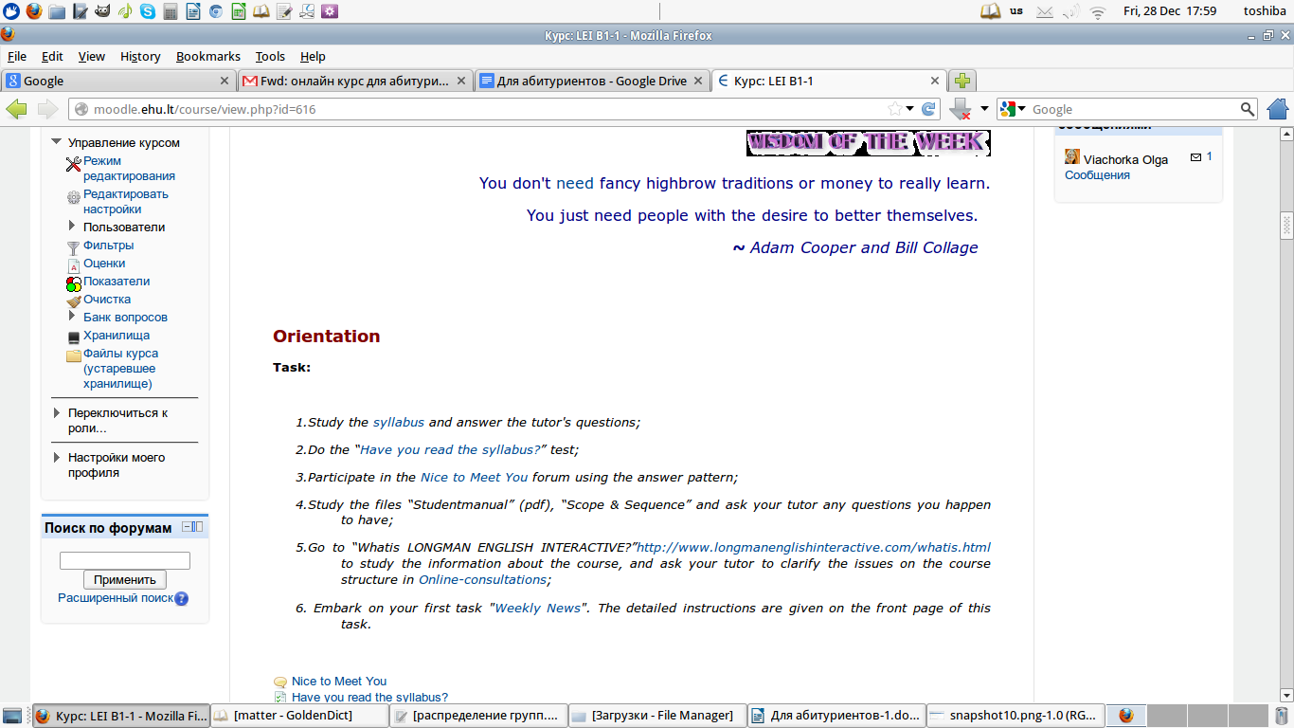

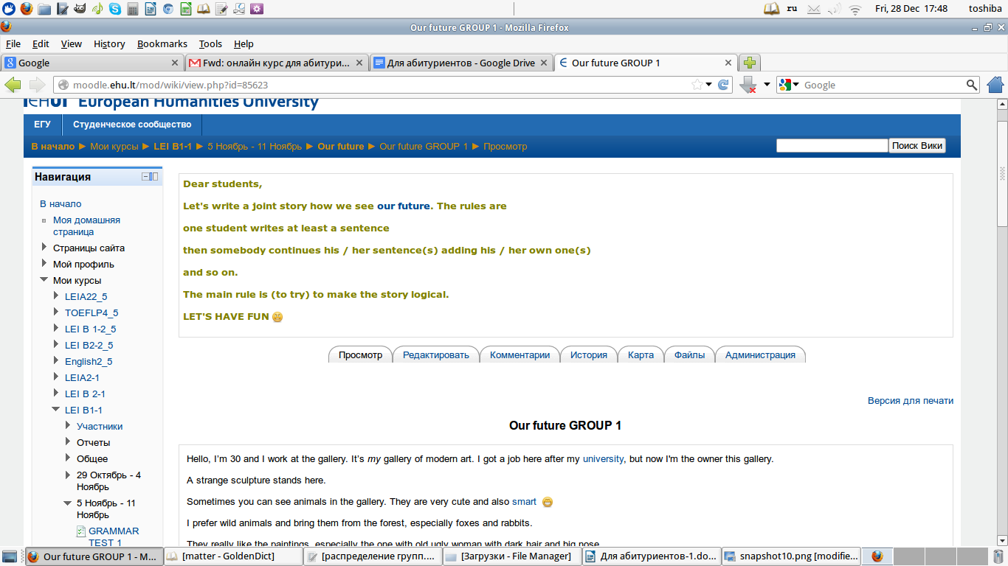

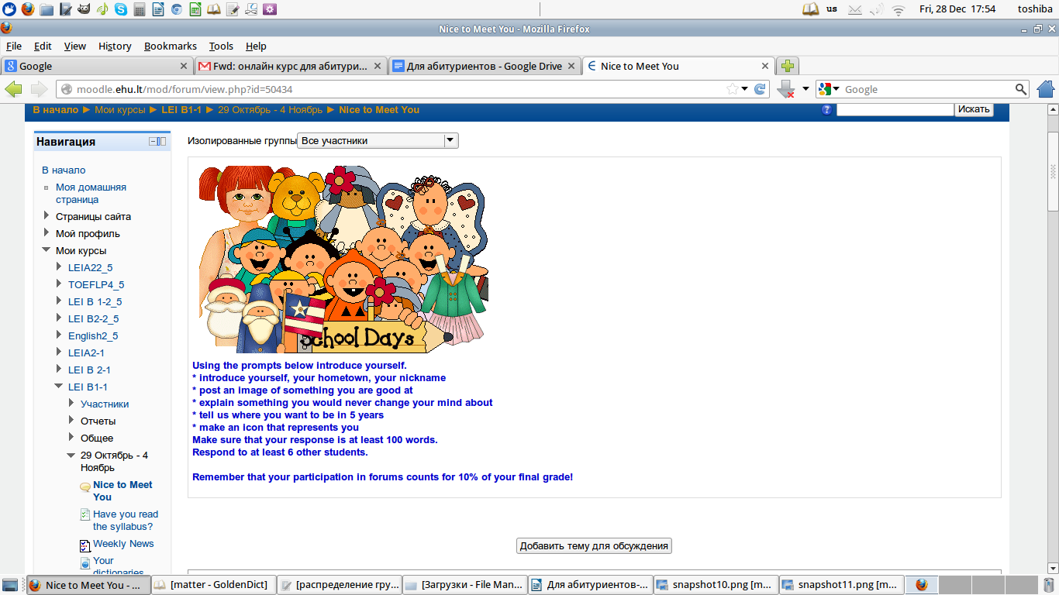

КУРСЫ TOEFL

Курсы английского языка TOEFL Preparation основаны на мультимедийном продукте «Longman Preparation Course for the TOEFL Test: IBT, Second Edition», который является одной из новейших разработок дистанционного обучения английскому языку. Весь курс рассчитан на 4 семестра, в течение которых обучающиеся приобретают навыки по следующим аспектам языка: чтению, письму, и аудированию. Дополнительно, студенты опосредованно развивают навыки говорения во время выполнения любых коммуникативно-ориентированных заданий данного курса. Кроме того, после изучения всех четырех уровней курса слушатели получат знания, достаточные для сдачи стандартизованного теста TOEFL на знание английского языка.
Для начала изучения курса «Английский язык: TOEFL Preparation - 1» необходим уровень языковой подготовки Low Intermediate.
Задания выполняются: в печатном пособии «Longman Preparation Course for the TOEFL Test: IBT, Second Edition»; на аудио дисках, входящих в комплект; в печатном пособии R. Murphy «English Grammar in Use» (Intermediate) и в CMS EHU Moodle, который используется для выполнения итоговых и промежуточных контрольных работ, письменных заданий, обязательного участия в форумах, wiki, заполнения глоссария, выполнения заданий по просмотренному фильму, новостям и прослушанной лекции, а также для получения консультаций преподавателя/тьютора, координации прохождения курса.
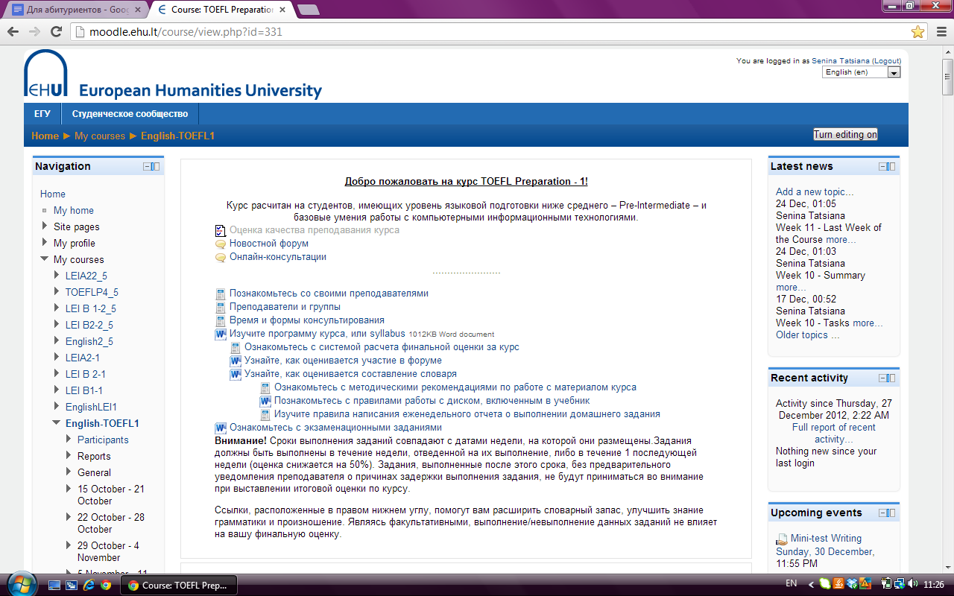

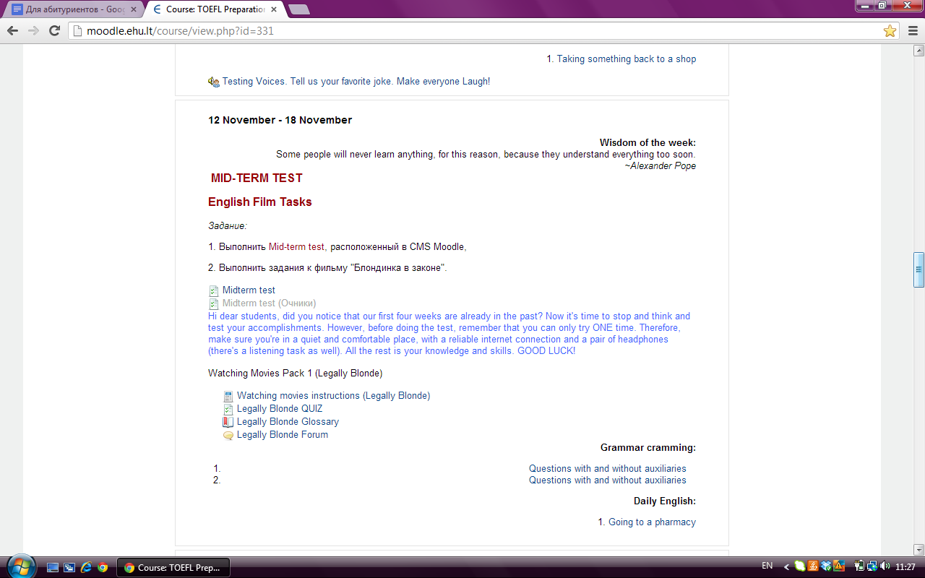

Дополнительные ссылки к LEI B, TOEFL

Enjoy your English

Tricky words (be and get)
http://perso.wanadoo.es/autoenglish/freeexercises.htm#TESTS

English Language Study Quiz
http://www.manythings.org/voa/000510sr.htm

Sink or swim game
http://www.english-online.org.uk/games/prefixgame2.htm

The Grammar Aquarium (have and have got)
http://perso.wanadoo.es/autoenglish/gr.havgot.i.htm

Words and their stories
http://www.manythings.org/voa/words/3.html

Word building game
http://www.english-online.org.uk/games/makenewword.htm

Interesting facts about the USA
http://funfacter.hubpages.com/hub/Fun-Facts-about-the-USA

Phrasal verbs
http://a4esl.org/q/h/lb/pvemotions.html

Spelling quiz
http://grammar.ccc.commnet.edu/grammar/cgi-shl/quiz20.pl/spelling_quiz6.htm

Idioms with body parts
http://a4esl.org/q/h/vm/m-body.html

Crossword puzzle
http://iteslj.org/cw/2/vm-colorexp.html

Listening to a Lecture



